ZUR LAGE DER POSTDRAMATIKDu, ich und alles, was wir fürchten
:
- VON SIMON STRAUS
- -AKTUALISIERT AM -12:07
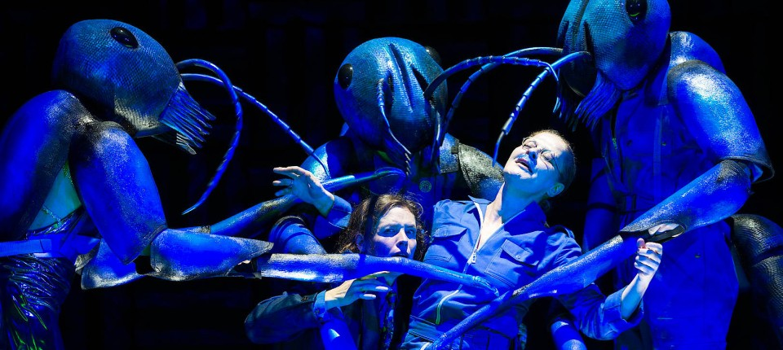
Bildbeschreibung einblenden

Lässt sich die Gegenwart nicht mehr zuspitzen? Ist Theater nur noch als fluide Stimmenkomposition denkbar? Der beispielhafte Blick auf zwei Gegenwartsdramatiker zeigt den Reichtum des Theaterschreibens.
- MERKEN
- 4

6 Min.
Vor ein paar Jahren hielt der Hamburger Dramatiker und Hörspielautor Wolfram Lotz eine Laudatio anlässlich der Verleihung des Mülheimer Dramatikerpreises an seinen Kollegen Wolfram Höll. Nach einigen einleitenden Bemerkungen stellte er unumwunden und einigermaßen grob fest: „Die konventionelle dramatische Erzählstruktur ist unbrauchbar geworden, denn das Drama wollte immer zuspitzen, auf einen Punkt zusammenführen, Ursprünge finden...aber ich habe das Gefühl, dass sich die Gegenwart eben nicht mehr zuspitzen lässt auf einen Punkt hin, dass die Stränge in ihr nicht mehr zusammenführen, sondern eben auseinander, in die Weite und die Verästelung.“ Der Satz ging ein doppeltes Risiko ein. Einerseits behauptete er, dass frühere Gegenwarten linearer verlaufen und daher pointierter darzustellen gewesen seien. Andererseits tat er so, als ob es vor ihm noch nie gebrochene Erzählformen, keine verästelten Satzgefüge und dramatische Schritte „in die Weite“ gegeben hätte.
Den Kronzeugen für seine Feststellung rief Lotz in einem Nebensatz auf: Den Theaterwissenschaftler Hans-Thies Lehmann, dessen Name nie ohne Verweis auf sein bekanntes Buch über das postdramatische Theater genannt wird. Ihm zu Ehren hat die Kunststiftung NRW soeben eine neue Buchreihe finanziert, die jene seit den frühen neunziger Jahren auftauchenden Theateransätze vorstellt, die „bestehende Strukturen und Produktionsweisen in Frage stellen und zum wesentlichen Bestandteil ihrer Kunst machen“, wie es in einem begleitenden Gespräch mit den Herausgebern heißt. Ihr Versuch, die postdramatische Entwicklung zu historisieren, birgt die offensichtliche Gefahr, dass eine ursprünglich zur Innovation verpflichtete Theatertheorie langsam aber sicher selbst traditionell wird. Als eines von dreißig Jubiläumsprojekten der Kunststiftung rückt die Buchreihe das postdramatische Theater dorthin, wo es nie sein wollte: in die Mitte des Betriebs. Also noch einmal die Frage: Was genau heißt postdramatisches Theater heute? Wie stellt sich seine besondere Art der Gegenwartsbeschreibung dar?

Kein herkömmliches Skript
Kehren wir für ein Beispiel zum eingangs erwähnten Preisträger, dem 1986 in Leipzig geborenen Schriftsteller und Hörspielregisseur Wolfram Höll zurück. Die aufs Neue enge Beziehung vieler junger Dramatikerinnen und Dramatiker zu Hörspiel und Radio ist interessant und kann einen ersten Hinweis darauf geben, woher ihr spezifischer Umgang mit Sprache und Stimme kommt. Denn auch Hölls neustes Stück „Nebraska“ ist, wie so manch anderer gegenwartsdramatischer Text, den die Theaterverlage gerade zur Uraufführung ankündigen, ursprünglich als Hörspiel entstanden. Als fluide Stimmenkomposition muss man eher sagen, um nicht den falschen Eindruck eines herkömmlichen Skripts mit festen Rollenzuschreibungen und Textaufteilungen zu erwecken. Diese sind im Schriftbild allein durch unterschiedlich lange Einschübe markiert. Nur kurz bleiben die Sätze auf einer Zeile, brechen dann ab, versuchen es wieder auf einer nächsten, springen für einen noch kürzeren Ausruf – etwa ein „Du zahlst“ oder „Verpiss Dich“ – rasch zur Seite und lösen sich dann in drei kleine Punkte auf. Kurz angebunden sind die Stimmen in Hölls Stück, und doch klingen sie nach. Vielleicht gerade deswegen. „Alles stirbt einmal/Schätzchen/da kann man nichts machen/Mmh/Aber vielleicht/kommt alles, was stirbt/ja eines Tages/wieder zurück“ heißt es zu Beginn von „Nebraska“, das sich auf Lieder von Bruce Springsteen beruft, Motive und Figuren aus seinen Songs herausgelöst und überschrieben hat.
Ein junges Paar, das unbedingt fort will, aber kein Auto hat. Ein Amokläufer, der mit einer Schrotflinte vor alten Fabriken in die Luft schießt. Ein Polizist, der seinen Partner verliert. Kolloquiales und Kolportagehaftes mischt sich in die kurzen Gesprächsfetzen, die nach der Weise von Robert Altmans Filmklassiker „Short Cuts“ arrangiert sind. Es geht nicht um Figurenzeichnung, nicht um Spannungsbögen, sondern um Stimmungswerte, um eine „Atmosphären-Dichtung“. Der Text scheint lose und unbestimmt, eindeutige Zusammenhänge sind ihm nicht wichtig. Wenn man ihn versteht, gut, wenn man nur seinen Rhythmus fühlt, auch in Ordnung. Worte werden wiederholt, Sätze sinnlich entkoppelt und dann, in all dem poetisch verästelten Wirrwarr, doch plötzlich ein Gedankensatz, der sich aufbäumt: „Jetzt sind wir allein/nur wir drei/sind noch da/du/ich/und/alles/wovor wir/ Angst haben.“
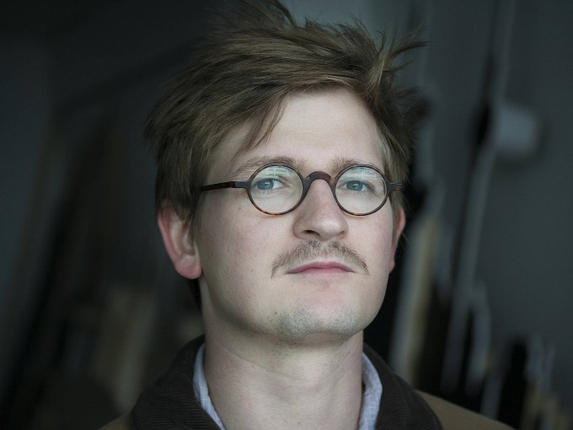
Stimmenhörer: Wolfram Lotz Bild: Picture-Alliance
:
Wenn man Hölls Stücke liest, hat man das Gefühl, dass der Begriff „postdramatisch“ für sie vor allem ein Kriterium der Form ist. Orientiert an Darstellungsweisen der Lyrik und den Kompositionsmitteln der Neuen Musik, suchen sie nach einzelnen Wörtern und Passagen, die angehäuft und ausgekostet werden. Taucht in seinem ersten Stück „Und dann“ zu Beginn noch ein Figurenverzeichnis (unter anderem mit der schönen Vorstellung von „drei Verlierlingen“) auf, löst sich die Anordnung des Textes im Verlauf auf, stellt sich quer und läuft über mehrere Seiten hinweg aus, bis nur noch das immer noch mal wiederholte Wort „glühen“ übrig bleibt.
Dass damit eine zerbrochene Gegenwart ausgedrückt werden soll, ist ein schöner Satz für einen Interpretationsaufsatz, führt aber inhaltlich in die Irre. Hölls Themen – der Tod des Vaters, die Behinderung eines Kindes, die Sehnsucht der Jungen nach Freiheit – sind eben gerade nicht „postdramatisch“. Höll, der als einer der interessanten jungen Dramatiker bislang noch zu wenig Öffentlichkeit erhält, weil er von seinen pseudopolitisch aktiveren Generationsgenossen übertönt wird, bietet einen anziehenden Einstieg in das, was heute jenseits aller jubilierender Rückschau unter Postdramatik zu verstehen ist.
MEHR ZUM THEMA
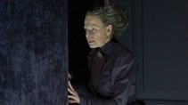

IBSEN-PREMIERE IN BERLINWo Schmerz war, soll Wille sein
:
- SIMON STRAUSS
- 6
Veröffentlicht/Aktualisiert:
Empfehlungen:
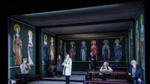
HANDKE-PREMIERE IN BERLINDer Weltuntergang verleiht Flügel
:
- SIMON STRAUSS
- 8
Veröffentlicht/Aktualisiert:
Empfehlungen:
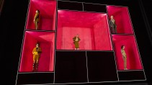
KULTUR VOR DEM SHUTDOWNDer letzte Abend im Parkett
:
- 3
Veröffentlicht/Aktualisiert:
Empfehlungen:
Und doch ist der Begriff – wie die meisten Epochenbegriffe – im Grunde fatal, weil er suggeriert, dass alles, was seinen Formansprüchen nicht gehorcht und trotzdem heute geschrieben wird, per se aus der Zeit gefallen ist. Nach Überzeugung von Wolfram Lotz eben „zur Gegenwartsabbildung äußert fraglich oder wahrscheinlich sogar völlig unbrauchbar“. Das wollen wir erst einmal sehen. Zur Überprüfung eigener Hypothesen lohnt oft der Blick über die nationale Grenze hinaus. Schauen wir beispielsweise nach Großbritannien – dessen baldiger Abschied aus der Europäischen Union nicht darüber hinwegtäuschen kann, dass hier besonders intensiv und inspirierend europäisches Kulturerbe verwaltet und fortgeführt wird –, dann fällt es schwer, momentan dort entstehende Theaterstücke mit dem Begriff der Postdramatik in Verbindung zu bringen. Wieder ein Beispiel aus der aktuellen Produktion: Das neue Stück von Simon Stephens, dem vielleicht bekanntesten jüngeren britischen Dramatiker, heißt „Am Ende Licht“ und ist in Deutschland bisher noch nicht uraufgeführt worden. Es zeigt die moderne Tragödie einer Familie, die auf fünf Städte verteilt ist und nur durch den Tod der Mutter wieder zusammenkommt. Als sie stirbt, streitet sich eine ihrer Töchter gerade mit dem Ex-Mann über die Unterhaltszahlung für das gemeinsame Kind. Während die andere sich in ihren letzten One-Night-Stand verliebt und davon träumt, ein Vogel zu sein. Steven, der Sohn, hat Angst, dass sein älterer Freund ihn verlässt, und schlägt ihm daher Sex auf dem Gelände einer Kathedrale vor. Und Bernard, der untreue Ehemann der sterbenden Frau, schläft in diesem Moment ein weiteres letztes Mal mit seiner langjährigen Geliebten.

Die Ereignisse treiben die Sprache
Die Szenen stellen die verschiedenen Paarungen in ihrer jeweils schicksalhaften Situation dar, in kurzen, einfachen Dialogen werden Charaktere umrissen und Verzweiflungen angedeutet. Hier begegnet man Menschen, sozialen Wesen von nebenan, die als Lehrerin oder im Wettbüro arbeiten, sich die Krawatte richten, Bier trinken, auf die Uhr schauen und sich umbringen wollen. Was Stephens bietet, ist Sozialrealismus im besten Sinne des Erfinders: Ihm geht es darum, das Schicksal von „Verlierlingen“ – um noch mal Hölls schönen Ausdruck zu verwenden – begreifbar zu machen, das Leben von seiner düsteren, fatalen Seite zu zeigen. Dafür benutzt Stephens eine einfache, direkte Sprache, deren Kunst darin besteht, so natürlich zu wirken, als käme sie direkt aus der Wirklichkeit einer mittelenglischen Industriestadt. Eine Wirklichkeit übrigens, die mit den Lotz’schen Begriffen „weitläufig“, „zirkulierend“ „ungerichtet“ möglicherweise nicht viel anfangen könnte.
Floskeln und Redensart bestimmen die Sprache, die immer wieder auch ins Dreckige abrutscht: „Du kippst sechs Bier und sechs Kurze und reißt eine auf in der Gasse hinter dem Pub und der Boden ist nass und du hast Angst, weil du weißt, das solltest du nicht, und vor lauter Scham bist du wie gelähmt.“ Was durch die deutsche Übersetzung mitunter gewollt derb klingt, hat im Original den gewalttätigen Klang jenes unzivilisierten Ausdrucks, der sich für seine Erniedrigungen rächen will. Langsam fügen sich die Geschichten der einzelnen Figuren zu einer gemeinsamen Familiengeschichte zusammen, die tragischen Ereignisse werden knapp und ohne Rührung geschildert, die Traurigkeit wirkt „plain“, also ungekünstelt und unmittelbar. Wenn Stephens’ dramatisches Theater einem Prinzip folgt, dann vielleicht dem des psychologischen Realismus. Am klarsten ausgedrückt von Bernard im Dialog mit seiner Geliebten: Bernard: „Manchmal studiere ich sie.“ Emma: „Die Menschen?“ Bernard: „Ja, Ich überlege mir gern, was sie machen und was sie denken und wie sie sind und all das.“
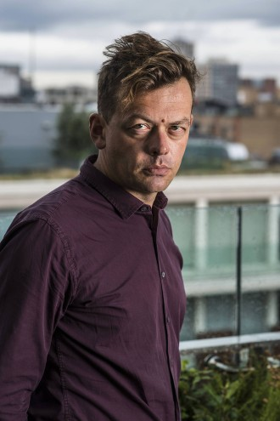
Menschenschauer: Simon Stephens Bild: Imago
:

Die Hoffnung des Dramas
Von den Stimmen und Rhythmen her kommt der eine, von den Menschen und Schicksalen her der andere. Man könnte sagen: Während bei Höll die Sprache die Ereignisse vorantreibt, treiben bei Stephens die Ereignisse die Sprache an. Spitzt der eine mehr zu als der andere? Ja, vielleicht, aber ist nicht das viel Entscheidendere, dass bei beiden aus Sätzen Bilder werden wollen? Dass man sie gesprochen hören will, von Schauspielern, die sich verwandeln und im besten Falle auch uns? Nicht wie weit oder nah die Sätze auf dem Papier voneinander stehen, ist entscheidend, sondern dass sie die Entfernung zwischen uns lindern. Das ist noch immer die große Hoffnung des Dramas – alles andere ist nur eine Frage der Form.

